PREFERENCIAS DE CONSUMO DE LENCERIA FINA EN CD YY
Presentación
Negocio de lencería sexy que tiene 3 años y medio funcionando desea una Investigación de Mercado para verificar cambios en la segmentación anterior y de preferencias en el mercado.
Desarrollo
Objetivos:
Reconocer el segmento del mercado que más consumen este tipo de producto.
Reconocer el posicionamiento de la tienda dentro del mercado
Alcance:
Se espera reconocer los datos de la población de la ciudad únicamente. No se planea analizar a competidores.

Hipótesis
La segmentación pudo estar errada pues se puede abarcar a damas de entre 20 a 50 años quienes compren más los productos. El marketing de la tienda no ha sido suficiente para posicionarla en el mercado.
Información necesaria
Averiguar el tipo de ropa que prefieren usar las damas mayores de edad entre la variedad de lencería existente y la que se maneja en la tienda.
Elaboración del diseño de la investigación
Análisis de datos secundarios
A partir de hace ya varios unos años, la ropa íntima manda un mensaje de poder y autoestima, ya no es un regalo para el hombre, sino para la propia mujer. Es un arma erótica, de confianza y seducción.
Dentro de la oferta local existen dos grandes bloques de productos:
- Lencería convencional
- Lencería sexy
Por motivos prácticos este estudio está dirigido a los consumidores del segundo tipo de lencería

Análisis cualitativo
Los consumidores que se dirigen a comprar el tipo de lencería sexy son aquellos que tienen un evento especial y/o gustan de lencería que acentúe sus cualidades físicas e incremente su autoestima.

Análisis Cuantitativo
Se harán encuestas a personas mayores de edad en el centro de la ciudad en lugares cercanos a la tienda y clientes de la tienda, por medio del cuestionario del anexo 1.
Procedimiento de medición
Por medio del cuestionario se darán números a las preferencias y a la experiencia del consumidor de la tienda
Diseño de cuestionario
Anexo 1
Proceso de muestreo y tamaño de la muestra
Se realizarán encuestas presenciales de clientes en el centro de la ciudad (lugares cercanos a la tienda) y en la tienda misma. El tamaño será de 100 clientes durante el lapso de un mes, con por lo menos 5 diarias (3 en alrededores y 2 en tienda), con personal de la misma tienda.
Plan para análisis de datos
Se obtuvo el porcentaje de todas las respuestas obtenidas y la segmentación del mercado.

Conclusión

Se hizo una encuesta a mujeres de 20 a 50 años, del 60 % gusta de la lencería sexy. Para las encuestadas mencionan el uso de esta lencería para sentirse sexy (53%), mientras que el 37% lo relaciona con la relación íntima. Para la mayoría, la lencería sexy engloba baby doll, corsé, bodis, media y ligueros.
Solo el 40% de las que gustan de este tipo de lencería la utiliza de forma diaria y su compra directa es más frecuente (50%).
El 53% de las encuestadas conocen la tienda, por lo que un 35% menciona que habían oído de ella, y el 12 % no la conocen. El 65% saben que existen otras tiendas, pero no todas mencionan un nombre de tienda en específico.
El tipo de lencería que tiene mayor preferencia es el baby doll con un 32% seguido de los bodis con un 23%, medias y complementos 16%, disfraces 15% y corsé solo un 14%.
De las encuestadas el 40% no consume la lencería, pero del 60% restante el 39% lo consume 3-5 veces al año, el 13% más de 5 veces y solo el 8% lo consume 1 a 2 veces por año.
Las ocasiones en las que prefieren usar la lencería es durante los aniversarios y eventos especiales en un 55%, el resto lo usa cotidianamente 33% y solo el 12% no la usa.

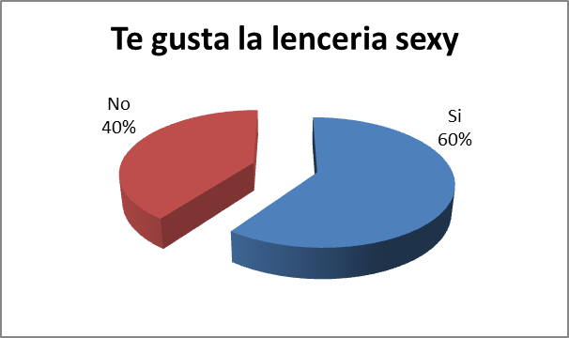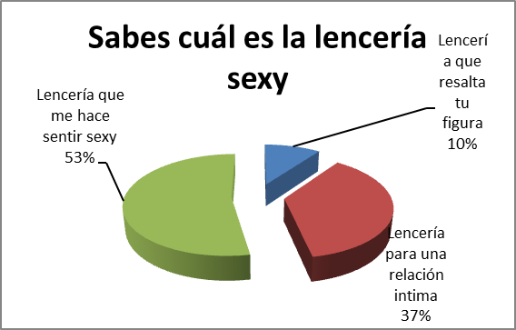
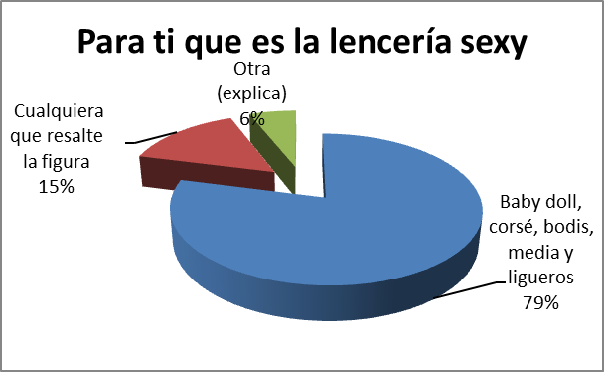
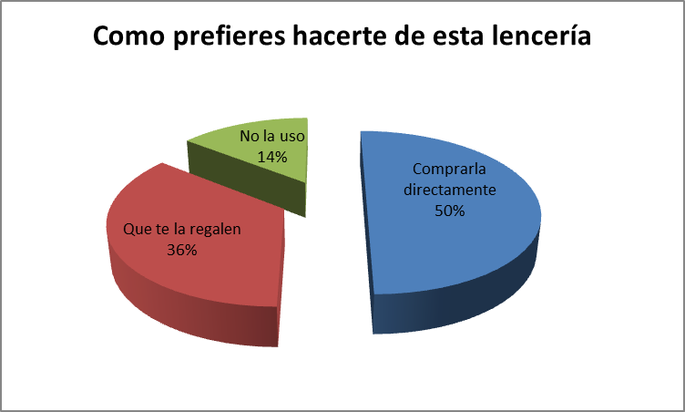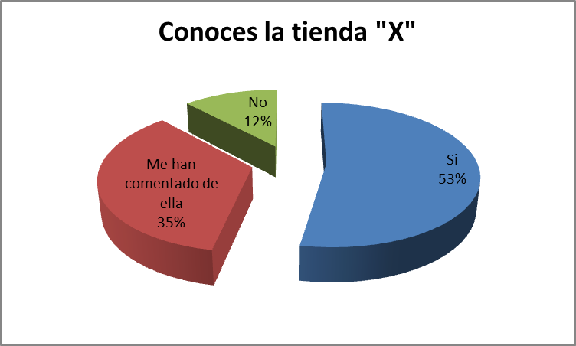
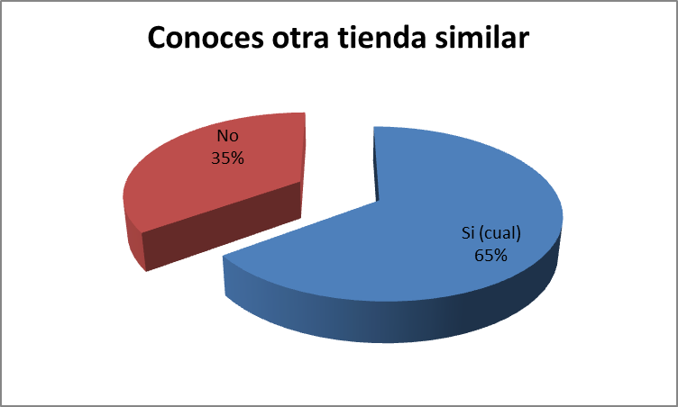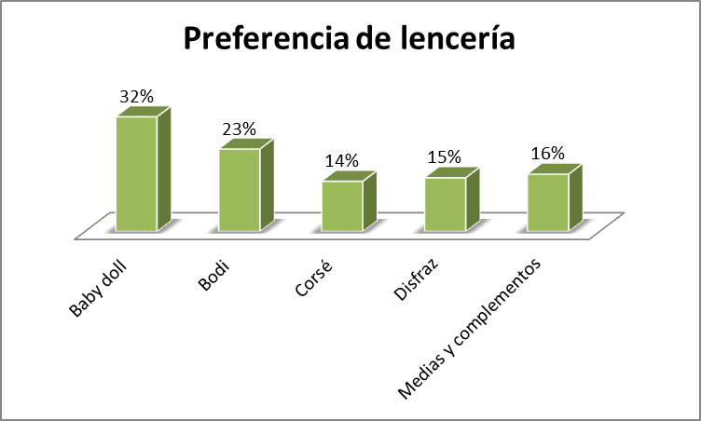
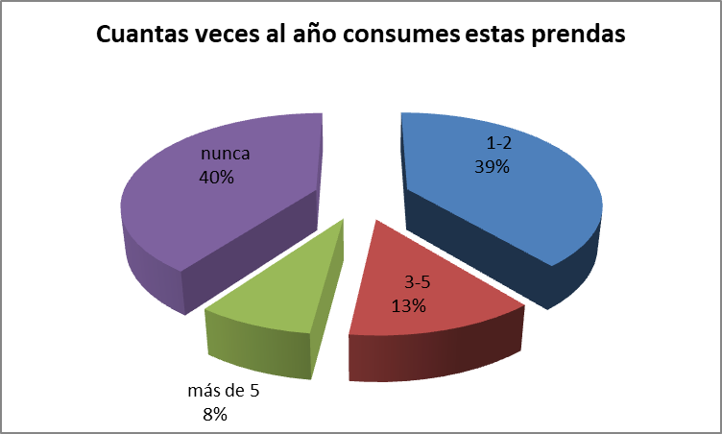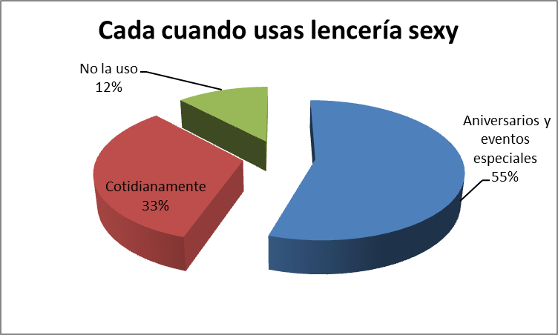
Anexo 1
Encuesta

Que tal, estamos haciendo una encuesta sobre lencería para dama, la información que nos proporciones será de tipo confidencial.

- Te gusta la lencería sexy
  - Si
  - No
- Sabes cuál es el tipo de lencería sexy
  - Lencería que resalta tu figura
  - Lencería para una relación intima
  - Lencería que me hace sentir sexy
- La lencería sexy para ti es:
  - Baby doll, corsé, bodis, media y ligueros
  - Cualquiera que resalte la figura
  - Otra (explica)
- Utilizarías este tipo de lencería en tu día a día (uso diario)
  - Si
  - No
- Como prefieres hacerte de esta lencería
  - Comprarla directamente
  - Que te la regalen
- Conoces la tienda “X”
  - Si
  - No
  - Tal vez (explica)
- Conoces otra tienda como la mencionada
  - Si (cual)
  - No
- Qué tipo de lencería prefieres
  - Baby doll (imagen)
  - Bodi (imagen)
  - Corsé (imagen)
  - Disfraz (imagen)
  - Medias y complementos (imagen)
- Durante el año cuantas veces consumes este tipo de prenda
  - 1-2
  - 3-5
  - más de 5
  - nunca
- Cuando utilizas este tipo de lencería es en ocasiones como
  - Aniversarios
  - Días festivos relacionados a un evento especial (ej. 14 de febrero)
  - Cotidianamente

Gracias por tus respuestas,
solo para fines estadísticos nos puedes ayudar con estos datos
Sexo ______________ Edad ______________

